（１行空ける）
25 mm
【テンプレート中の青文字は全て削除して下さい】
rev. 20120808
神戸高専の紀要に関するフォーマット (18 pt，ゴシック)
（１行空ける）
神戸太郎* 高専次郎** (12 pt)
（１行空ける）
Format for Memoirs of Kobe City College of Technology (14 pt)
（１行空ける）
Taro KOBE* Jiro KOSEN** (12 pt)
（１行空ける）
ABSTRACT (10 pt, Sans-serif)
（１行空ける）
行頭は字下げせずに，150ワード程度の英文要旨を，10ポイント，Times系書体で書く．この時，左右にはそれぞれ2文字程度の余白を取ることを忘れないようにする．充分に推敲した英文要旨を記載すること．また，要旨は改行せずに一段落で書き，引用番号を付けての文献引用はしない（必要であれば要旨中に記述する）．
（１行空ける）
Keywords : format, reference （Times系10 pt, “Keywords”のみ斜体, 5件以内, 左に2文字程度余白）
（１行空ける）

1. はじめに
このファイルは投稿規定の中で特に重要と思われる部分および補足説明を記したものである．詳細については，
http://www.kobe-kosen.ac.jp/activity/publication/kiyou/ を参照すること．なお，このファイルはWindows版Microsoft Word （2003以前）で作成しているので，これ以外の環境では適宜調整すること．
16
mm
見出し，本文とも10 ptとし，章と節の見出しのみゴシック/Sans-serif体にする．本文は，和文は明朝体，英数字はTimes系とする．和文中に混在する英数字もTimes系とすること．
（章の間は１行空ける）
2. 章の分け方
章と章の区切りは上記のように改行し, 必ず1行空ける．また，本文は，章の見出しを記述した行から改行して書き始めること．（↓節の間は改行しない）
2.1 節について 節（セクション）の見出しには，左記のように「 . 」で区切った節番号をつける．このときセクションの本文は，セクションの見出しを記述した行から改行せず，２文字分あけて書き始めること．ただし，下記のように見出しでその行のほとんどが埋まる場合は改行して本文を書き始めても構わない．（↓節の間は改行しない）
2.2 節を更に細かく分ける場合（サブセクション）
更に細かく分けられた節（サブセクション）には，適当な見出しは必要であるが，その記述方法や使用書体は著者に委ねる．例として，「2.2.1」，「2.2.2」や (a) (b) (c) など．

* 一般科 教授
** 専攻科 電気電子工学専攻
16
mm
図１ 神戸高専本科の求人倍率の推移．
（図表の下は１行空ける）
表１ 投稿紀要のフォーマット．
フォーマット | 段組・文字×行数 | 文字 | 制限枚数
1. 和文 | 2段，24字×50行 | 10 pt | 原則6ページ以内．超過の場合も10ページ以内．それ以上は認めない．
2. 英文 | 2段，48字×50行 | 10 pt | 原則6ページ以内．超過の場合も10ページ以内．それ以上は認めない．
3. 和文（縦書) | 2段，33字×32行 | 10 pt | 原則6ページ以内．超過の場合も10ページ以内．それ以上は認めない．
4. 横書 （和）  特例 （英） | 1段，48字×46行  1段，96字×46行 | 10 pt | 原則6ページ以内．超過の場合も10ページ以内．それ以上は認めない．
（図表の下は１行空ける）
3. 原稿の記述について
下記の指針に従って原稿を作成すること．
3.1図や表について 図や表は，図１や表１のように通し番号を付けて掲載すること．通し番号と説明文は，図の場合は下部，表の場合は上部に記載する．
24 mm
3.2単位について 数値と単位の間に空白を入れ，変数を表す文字は斜体（イタリック体），数値と単位は正立（ブロック体）で記述すること．例：左右マージンはd = 16 mmとする．
3.3 参考文献について 参考文献は末尾のフォーマットを参考に引用順に列挙すること⁽¹⁾．引用は上付き，丸括弧で番号を記すこと⁽²⁾⁽³⁾．
3.4 投稿ファイルについて 投稿はPDFファイルとする．その際，図表が充分なクオリティであることと，全てのフォントが埋め込まれていることを確認すること．印刷工程上，フォントが埋め込まれていない原稿は処理できない．フォントが埋め込めているかどうかについては，Adobe Readerであれば，[ファイル]-[プロパティ]-[フォント] で全てのフォントが図２のように「（埋め込みサブセット）」と表示されていることを確認すればよい．
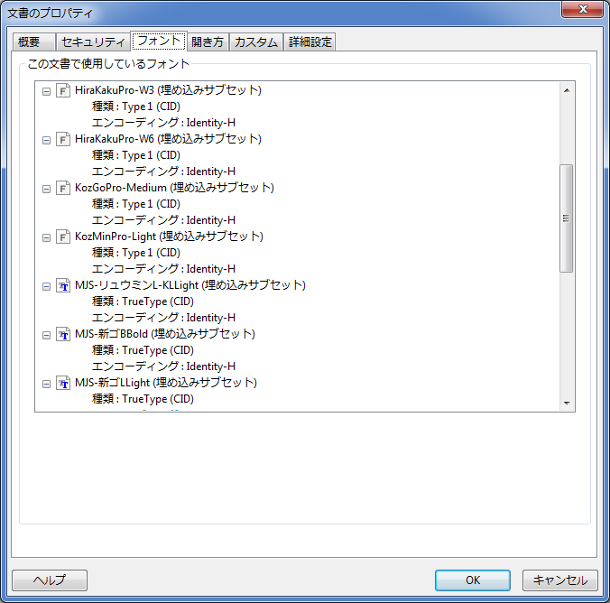
図２ フォント埋め込みの確認．
（図表の下は１行空ける）
なお，オンライン公開なので必要であればカラー図版を使用しても差し支えない．また，ランニングヘッド，ページ番号および受理年月日は，編集時に一括処理するので原稿に記入しないこと．
（章の間は１行空ける）
4. まとめ
投稿者が提出したPDF原稿がそのまま印刷原稿として用いられるため，決められた規定には充分注意を払って原稿を作成して頂きたい．神戸高専研究紀要をより充実したものにするため，みなさまのご協力をお願いする．
（謝辞の前は１行空ける）
謝辞
本研究の一部は○○の支援を受けて進められました．ここに謝意を表します．
（参考文献の前は１行空ける）
参考文献
(1) 研究振興委員：「神戸高専研究紀要 投稿規定」，神戸高専研究紀要，第37-2号，pp.75-78，1999.
(2) Hanako Kosen, Taro Kobe et al.: “A Novel Scheme for Kosen System”, IEEE Trans. on Kosen Education, Vol.12, No. 3, pp.456-789, 2012.
(3) 高専次郎：「高専紀要執筆学概論」，神戸高専出版，2012.

